Relatório do Trabalho Prático

Sistemas Operativos

2020/2021

Meta 1

Índice

1. Breve Introdução
2. Projeto
   1. Ficheiro header
   2. Makefile
   3. Jogo - Scrambled Words
   4. Definição de variáveis de ambiente
   5. Leitura de argumentos e variáveis de ambiente
3. Conclusão

1. Breve introdução:

Neste ano letivo de 2020/2021, na cadeira de Sistemas Operativos, foi nos proposto criar um sistema de gestão de campeonatos de jogos denominado CHAMPION. Neste sentido, na meta 1 do projeto, o nosso objetivo é criar a base do projeto (Ficheiros header, makefile, variáveis de ambiente, jogos), de maneira a que fiquemos a entender melhor como irá ser o restante projeto.

2. Estrutura do projeto:

2.1. Ficheiros header:

Neste ficheiro header, é onde iremos colocar todas as estruturas de dados que forem necessárias para o projeto, tais como: Cliente, Jogador, Árbitro, Campeonato e Jogo.

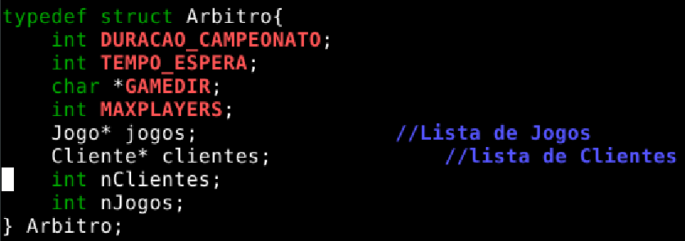Dando como exemplo a estrutura do árbitro:

Figura - Estrutura de dados do Árbitro

Nela definimos:

* Quanto tempo o campeonato irá perdurar;
* O tempo máximo que o árbitro após, ter pelo menos 2 jogadores, pode esperar para começar o campeonato;
* Uma variável que vai guardar o diretório onde se encontram os jogos;
* O número máximo de jogadores que poderão participar no campeonato;
* Uma Lista dos jogos;
* Uma lista de todos os Clientes;
* Um número que indica o total de clientes;
* Um número que indica o total de jogos.

2.2. Makefile:

O ficheiro makefile criado, possibilita-nos compilar todos os ficheiros com a target “all” ouv apenas alguns ficheiros específicos com as seguintes targets: “client”, “arbitro” e “jogos”. Disponibilizamos também a target “clean” que remove todos os executáveis e os ficheiros temporários.

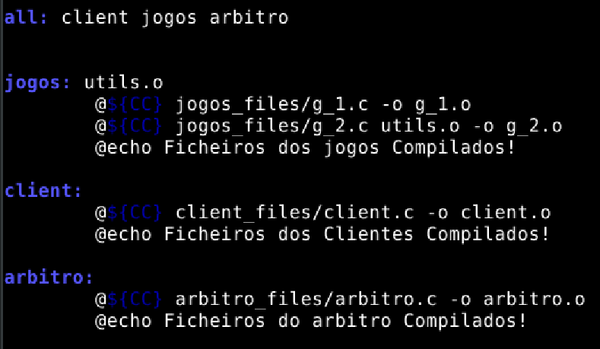

Figura .1 - Makefile

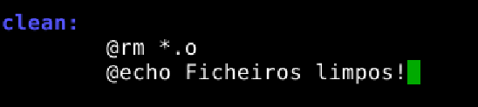

Figura 2.2 – Target clean

* Utilizamos o caractere “@” para que esse comando não seja impresso na tela;
* Utilizamos também o comando “echo” que nos permite mostrar uma mensagem de sucesso na tela.

2.3. Jogo - Scrambled Words:

Para esta meta foi implementado um jogo bastante simples, onde é apresentado ao jogador uma string de caracteres aleatórios, que organizados corretamente, formam uma palavra. O objetivo do jogador é, adivinhar o maior número de palavras num curto espaço de tempo, somando assim, o maior número de pontos possível.

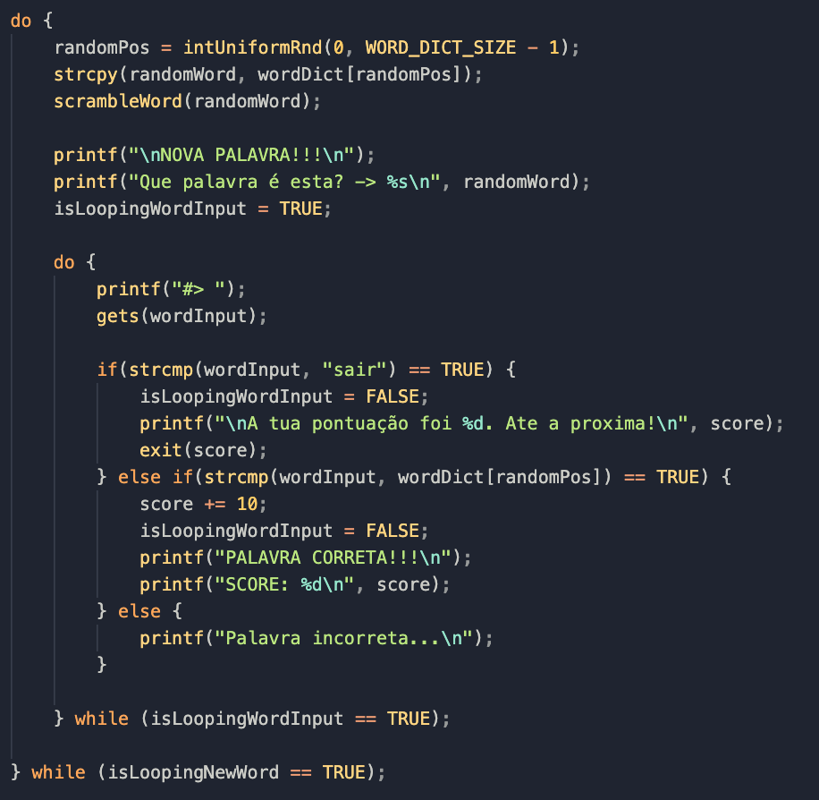

Figura 3.1 - Jogo Scrambled Words

Neste excerto de código, é realizada toda a lógica e interação com o stdout. O primeiro ciclo está responsável por selecionar uma palavra e baralhar os seus caracteres através da função *scrambleWord()*. O segundo ciclo, é onde é lido o input do jogador com a palavra que ele acha ser a correta. Caso o jogador acerte na palavra, este ganha 10 pontos e é selecionada uma nova palavra para ele adivinhar, caso contrário, ele volta a tentar adivinhar a palavra.

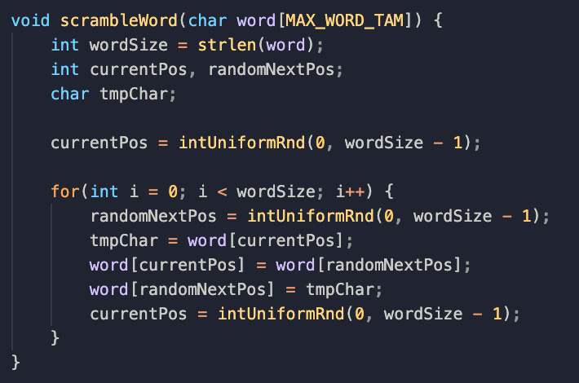

Figura 3.2 – Scrambled Words

Esta função, como referida anteriormente, contém a lógica de baralhar os caracteres de uma palavra. Para isso, são escolhidos dois índices de caracteres que vão ser trocados. Este processo ocorre durante N iterações, onde N é o tamanho da palavra.

2.4. Definição de variáveis de ambiente:

Para tratarmos das variáveis de ambientes necessárias, optámos por escrever um script, onde através da função “export” as criámos. Nesse mesmo script damos início ao programa do árbitro.

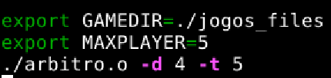

Figura 4 - Ficheiro Script

2.5. Leitura de argumentos e variáveis de ambiente:

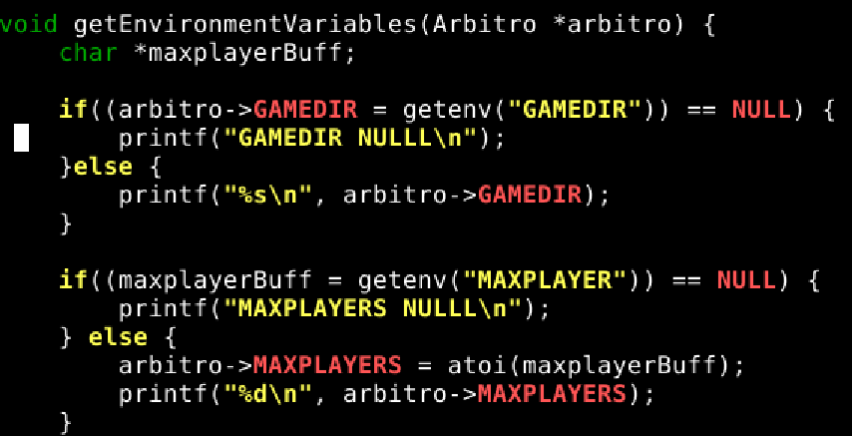 Nos ficheiros do árbitro criámos uma função que nos permite obter as variáveis de ambiente, previamente definidas. Tínhamos uma variável de ambiente “GAMEDIR” que tem como seu valor, a diretoria onde se encontrariam os jogos, e a variável de ambiente “MAXPLAYERS” que, por sua vez, contém o número máximo permitido de jogadores.

Figura 5 - Leitura das Variáveis de ambiente

Para obtermos a duração do campeonato e do tempo máximo de espera por parte do árbitro para dar inicio ao campeonato, utilizámos a função “getopt” para fazer uma procura nos parâmetros passados por argumento. Se nos parâmetro tivéssemos “-d ” seguido de um valor, esse seria então a duração do campeonato e se tivéssemos “-t” seguido de um valor, esse seria o tempo máximo de espera do árbitro.

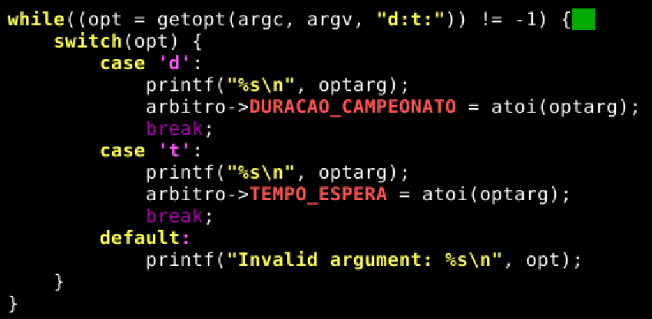

Figura 6 - Leitura dos parâmetros

3. Conclusão:

Com a realização desta meta, ficámos com uma ideia de como irá se desenvolver o sistema de gestão de campeonatos de jogos, tendo realizado a parte inicial do mesmo.